КИТАЙ · УЧЁБА

Языковой лагерь в Китае: как это устроено
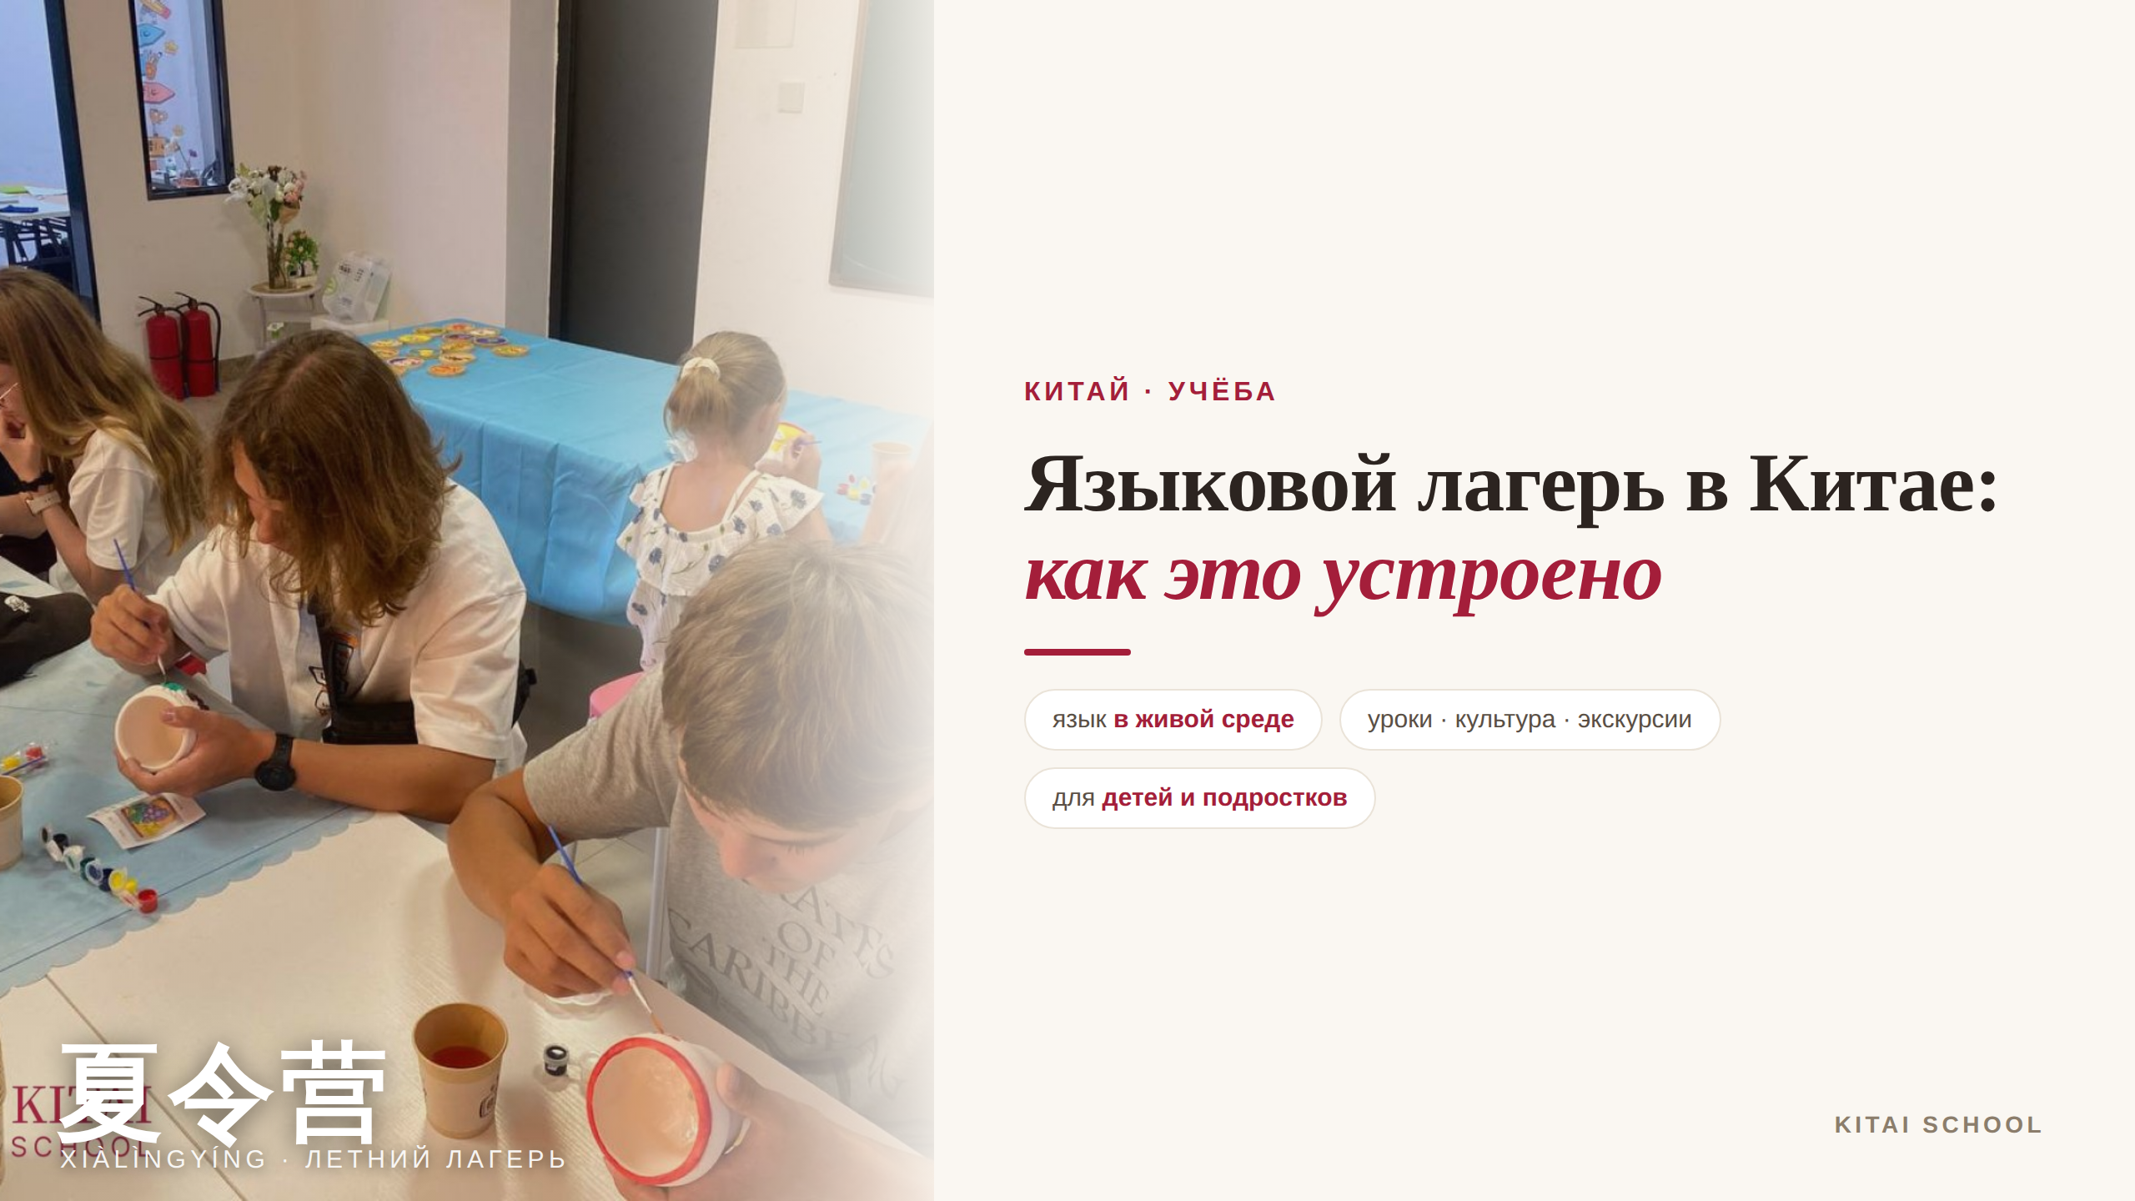
▲ обложка статьи
Языковой лагерь в Китае — это не «кружок китайского на выезде», а полное погружение: язык здесь не учат по учебнику в тетрадке, а слышат и пробуют вокруг себя целыми днями. Многие родители спрашивают меня, как вообще устроен такой лагерь и что там происходит с утра до вечера. Показываю на примере нашего лагеря — с реальными фотографиями. Давайте разбираться.
Кому будет полезна статья
Родителям, которые думают о летнем языковом лагере в Китае для ребёнка или подростка и хотят понять, как он устроен изнутри и что даёт.
Что вы узнаете
1. Что такое языковой лагерь и для кого он
2. Как проходят занятия китайским
3. Что кроме уроков: культура и экскурсии
4. Как устроен день и что это даёт ребёнку
Если коротко, лагерь держится на нескольких китах — я собрала их в короткую анимацию, а дальше разберём каждый на живых примерах.
▶ Анимация «Что внутри лагеря»: уроки с носителями, мастер-классы, экскурсии, практика и погружение (смотрите в прикреплённом файле).

Что такое языковой лагерь
Языковой лагерь в Китае — это поездка на пару недель или больше, где изучение китайского совмещено с жизнью в стране. От обычных курсов он отличается главным: ребёнок не просто занимается языком, а живёт в среде, где этот язык повсюду — в магазине, на экскурсии, в разговоре с преподавателем. Подходит и детям, и подросткам; чаще всего это летний формат, но бывают и другие сезоны.
Для русскоязычных ребят это ещё и мягкий вход: рядом есть сопровождающие, которые говорят по-русски, а занятия построены так, чтобы новичок не растерялся. То есть «страшно, я же не знаю язык» — это как раз не про лагерь: там учиться начинают с нуля и в комфортном темпе.

Главное — язык в живой среде
Сердце лагеря — занятия китайским, но не такие, как в школе за партой. Уроки ведут носители языка, в маленьких группах, много говорят и играют. Ребёнок с первого дня слышит настоящую живую речь и сразу её пробует.
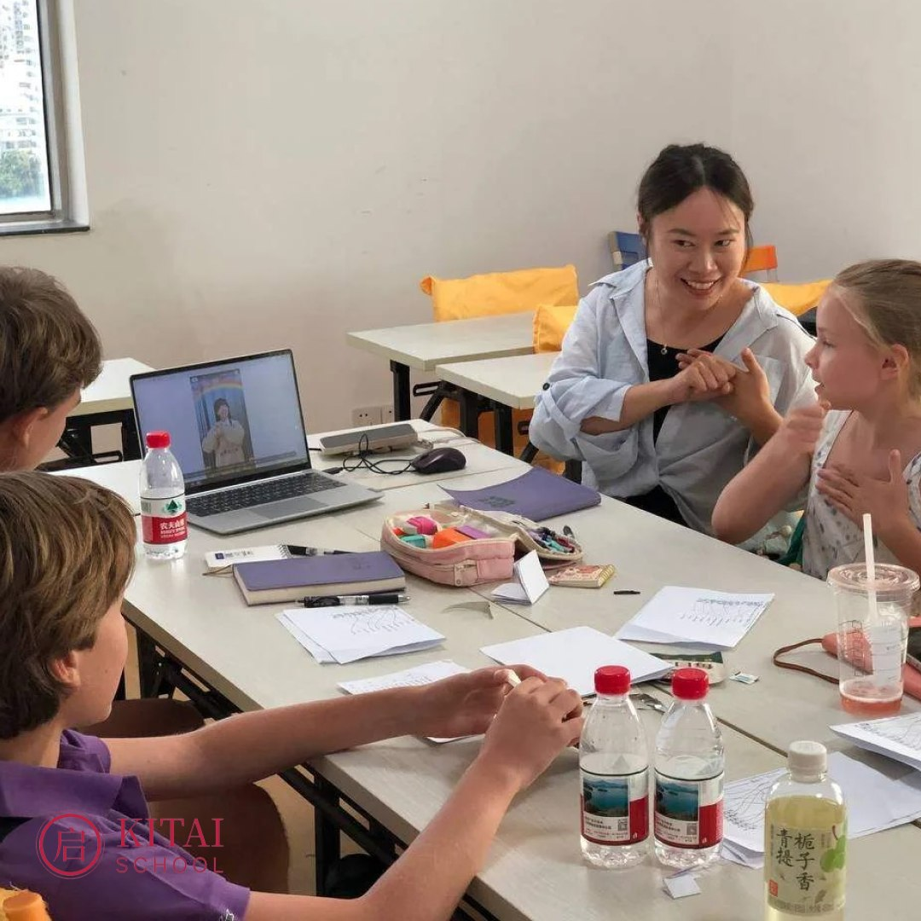
▲ занятие с преподавателем-носителем
Именно живая среда даёт то, чего не даёт ни один учебник: за пару недель у ребёнка пропадает страх говорить. Он понимает, что его понимают, — и это лучший стимул продолжать. После лагеря дети часто возвращаются к обычным урокам китайского совсем с другой мотивацией.

Не только уроки: культура и творчество
Чтобы язык не превратился в сплошную зубрёжку, полдня занимают творческие и культурные форматы. У нас это, например, мастер-классы — роспись керамики, каллиграфия, китайская кухня (её как раз видно на обложке статьи). Дети делают что-то руками — и попутно, незаметно для себя, запоминают новые слова: названия цветов, предметов, действий.
Такой подход работает именно с детьми и подростками: язык приходит через интерес и игру, а не через «надо». Это и есть тот самый формат «летней школы», где учёба и удовольствие идут вместе.

Экскурсии и погружение
Вторая половина лагеря — это Китай за стенами класса. Экскурсии, прогулки по городу, знакомство с традициями и культурные шоу превращают учёбу в приключение.
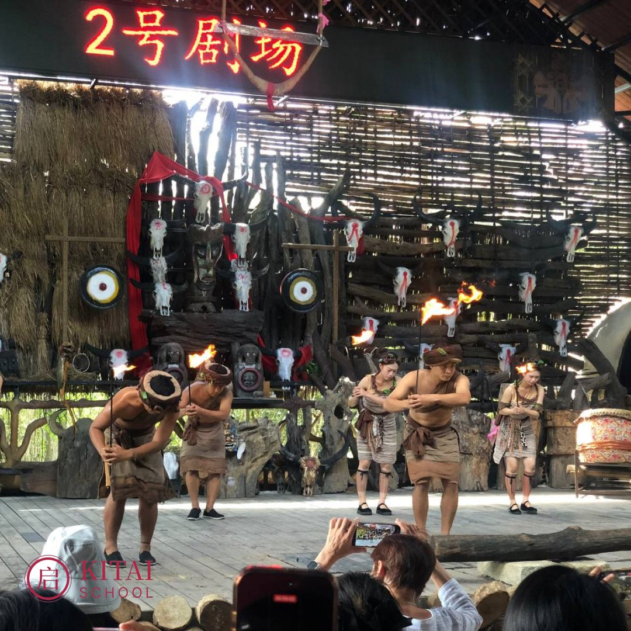
▲ культурная программа: этническое шоу
На таких выездах язык работает по-настоящему: нужно спросить дорогу, купить воду, понять гида. Ребёнок видит, зачем всё это, — и мотивация держится сама собой. Это то, чего не заменишь ни онлайн-курсом, ни языковым туром «галопом»: здесь язык и страна идут вместе.

Как проходит день и что это даёт
День обычно устроен по ритму «учёба — обед — активности — отдых»: утром занятия китайским, днём мастер-классы или экскурсии, вечером — игры и отдых в компании. За всем следят преподаватели и вожатые, так что родителям спокойно, а детям — интересно и безопасно.
А что в итоге? Ребёнок возвращается с тремя вещами сразу: заметно подтянутым китайским, смелостью говорить и живыми впечатлениями о Китае, которые не купишь. Часто именно лагерь превращает «мама заставляет учить китайский» в «я хочу поехать туда снова».
«Прочти десять тысяч книг — пройди десять тысяч ли», — говорят китайцы: 读万卷书，行万里路 (dú wàn juàn shū, xíng wàn lǐ lù). Языковой лагерь — это ровно про второе: учить язык, проживая страну. 加油！
АВТОР
Юлия Горяина
Китаист и лингвокоуч, докторант Шаньдунского университета (山大), преподаватель МГУ ВШБ. Более 20 лет практики; объездила почти весь Китай.
Хэштеги: #китай #китайскийязык #языковойлагерь #лагерьвкитае #летнийлагерь #китайскийдлядетей #学中文

